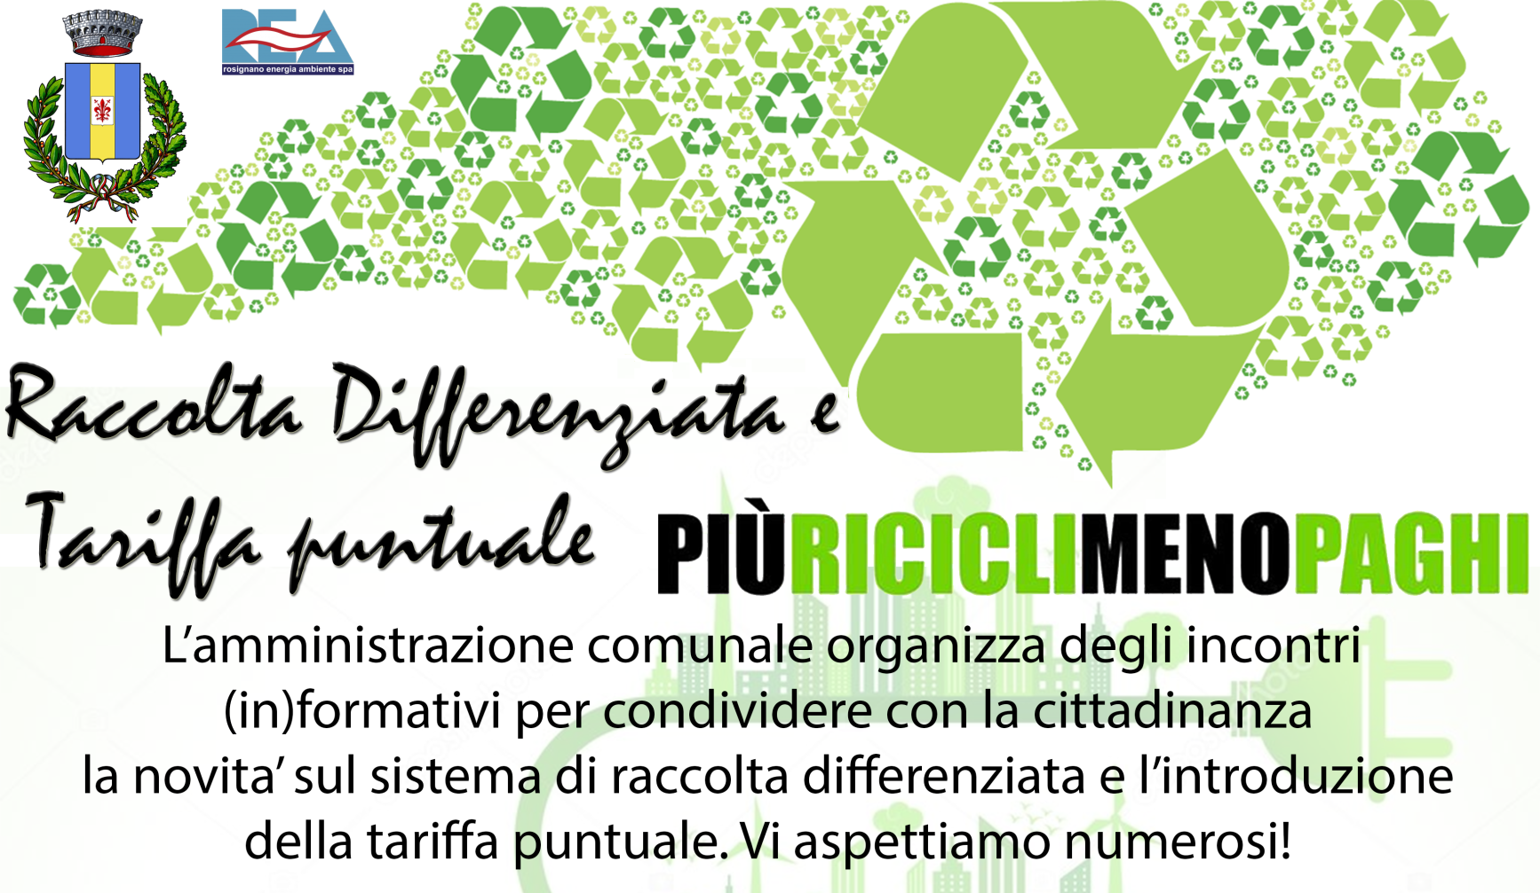

LUNEDI’ 19 Novembre
17:30 Borgo San Pecoraio - Loc. San Pecoraio
21:00 Sala Consiliare - Piazza del Popolo
MARTEDI’ 20 Novembre
17:30 Sala Consiliare - Piazza del Popolo
21:00 Osteria Caffè PerBacco - Loc. San Martino
MERCOLEDI’ 21 Novembre
17:30 Ristorante La Nuova Melatina
21:00 Bar Centrale - Piazza Matteotti

GIOVEDI’ 22 Novembre
17:30 Sala Conferenze Agriturismo Il Giardino
21:00 Sala Conferenze Agriturismo Il Giardino
VENERDI’ 23 Novembre
17:30 Bar Centrale - Piazza Matteotti
21:00 Sala Consiliare - Piazza del Popolo
SABATO 24 Novembre
17:30 Sala Consiliare - Piazza del Popolo
21:00 Sala Consiliare - Piazza del Popolo

